修改封面
🌏
探索亚洲
Explore: Asia

✈️ Global Explorer Camp 全球探险营
🇨🇳 🇯🇵 🇮🇳

小探险家 Explorer: ________________________________

日期 Date: ________________________________

🌏 认识亚洲 About Asia
我会认 I Can Read — 连一连 Match Words to Pictures
词语 Words | ← 连线 Draw lines → | 图片 Pictures
亚洲 |  | 🇯🇵
中国 |  | 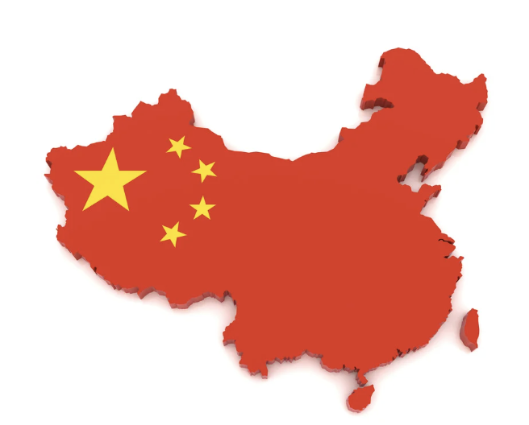
日本 |  | 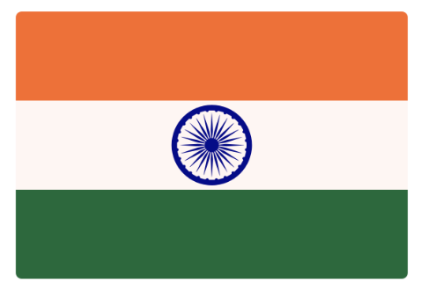
印度 |  | 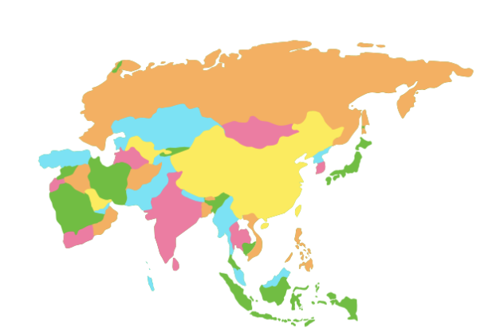
首都 |  | 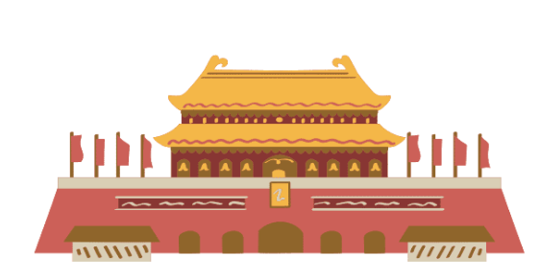北京 Beijing

⭕ 描一描 Trace
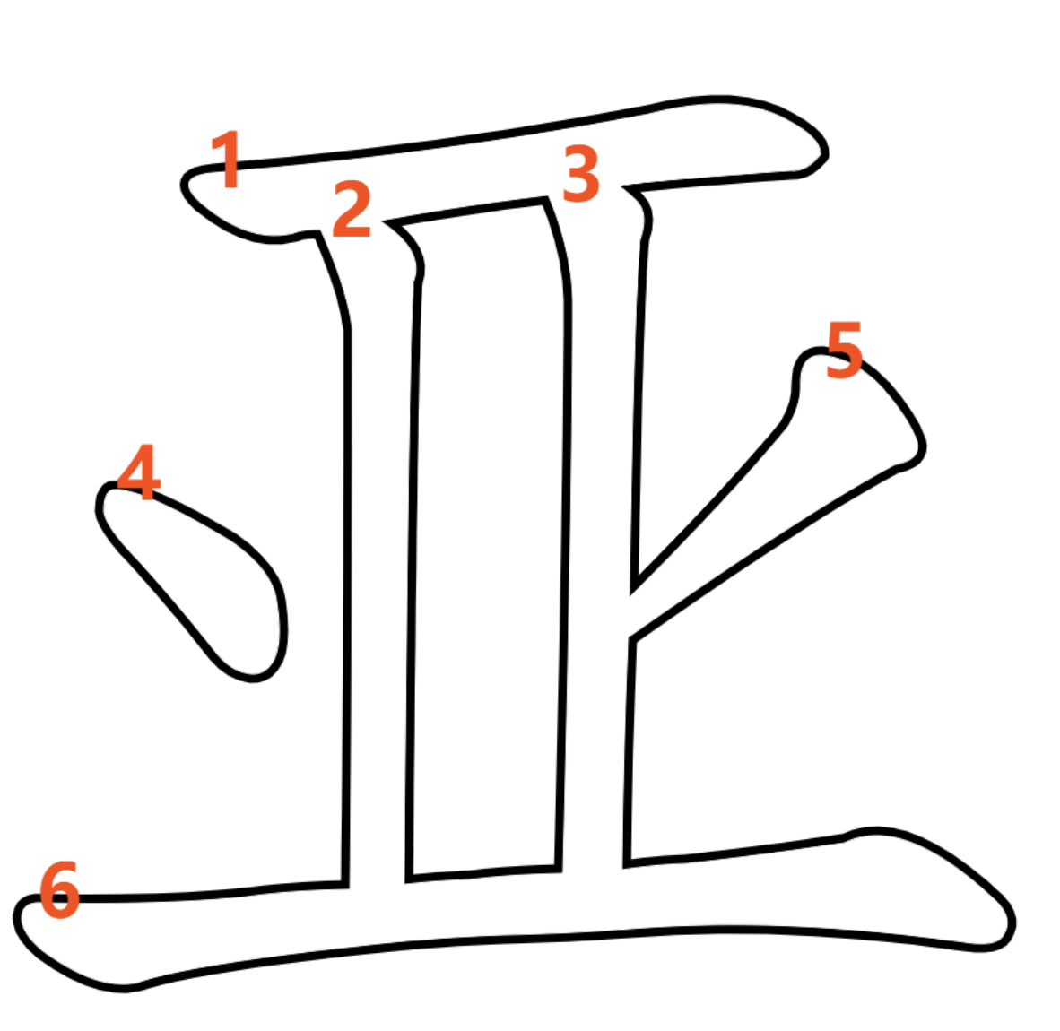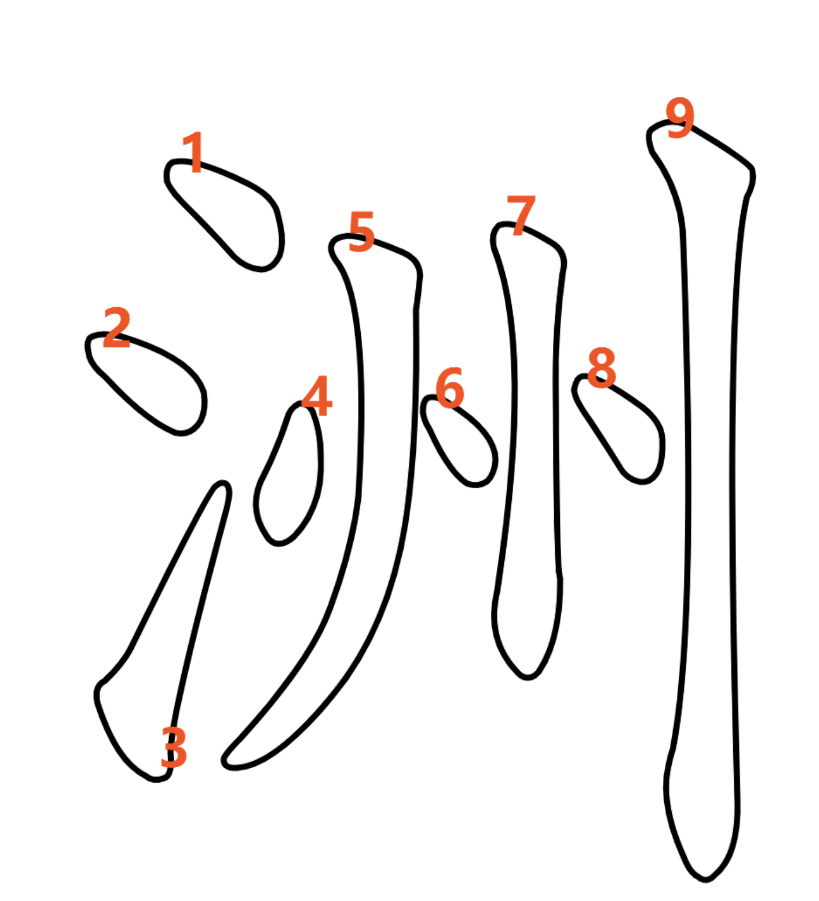

⭕ 圈一圈 Circle the Correct Answer
1.亚洲有多少个国家？ How many countries are there in Asia?
A. 20 B. 48 C. 100

2.亚洲是世界上最______的洲。 Asia is the ______ continent in the world.
A. 小 smallest B. 冷 coldest C. 大 largest

3.世界上最高的山是？ What is the tallest mountain in the world?
A. 富士山 Mt. Fuji B. 珠穆朗玛峰 Mt. Everest C. 黄山 Mt. Huang

🌍 涂色 Color the Continents
在下面的世界地图上，给七大洲涂上不同的颜色
🔴 亚洲 Asia = 红色 Red 🟡 非洲 Africa = 黄色 Yellow 🔵 欧洲 Europe = 蓝色 Blue
🟢 北美洲 N.America = 绿色 Green 🟠 南美洲 S.America = 橙色 Orange 🟣 大洋洲 Oceania = 紫色 Purple

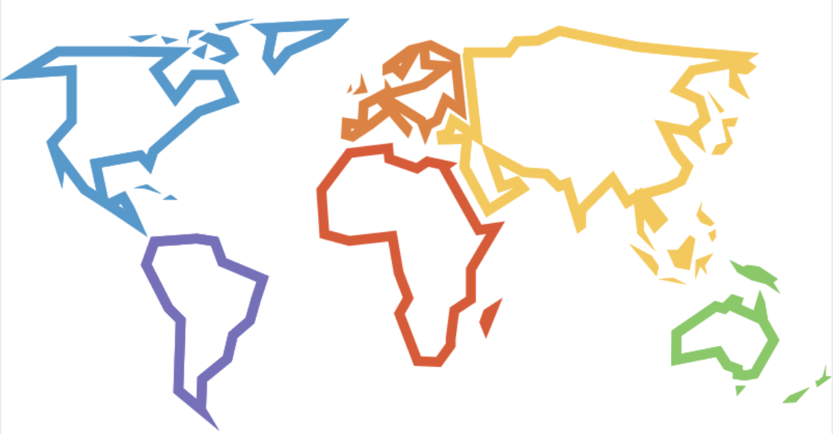
🇨🇳 中国 China
涂一涂: 中国国旗 Color the Flag
🔴 红色 Red + ⭐ 黄色 Yellow（五颗星）
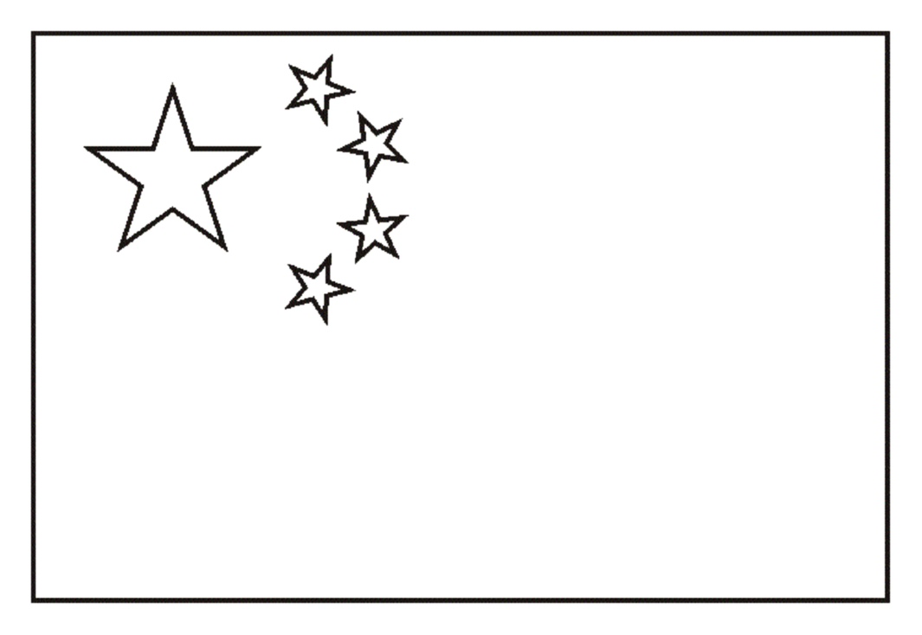

描一描 Trace
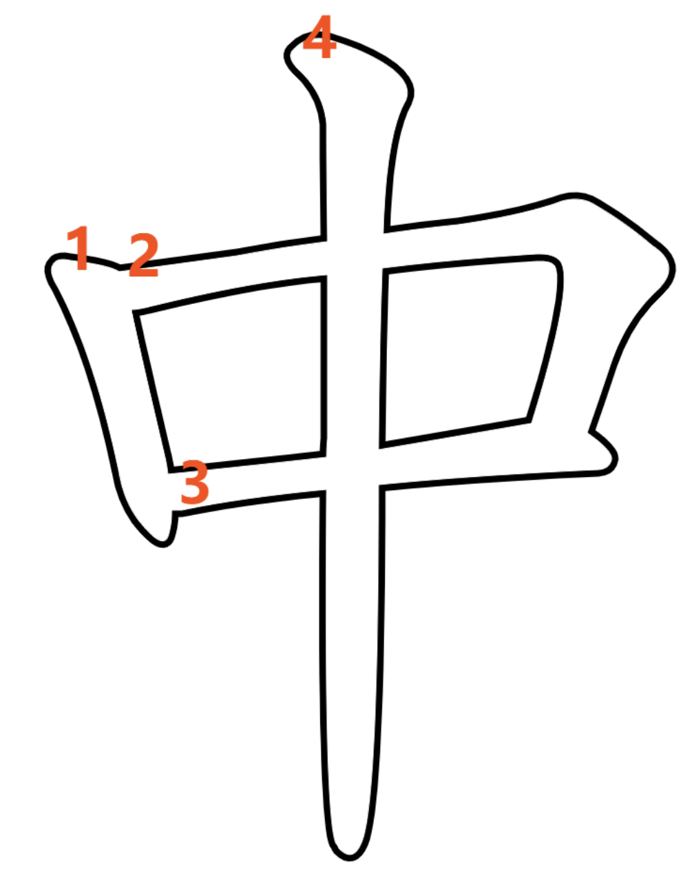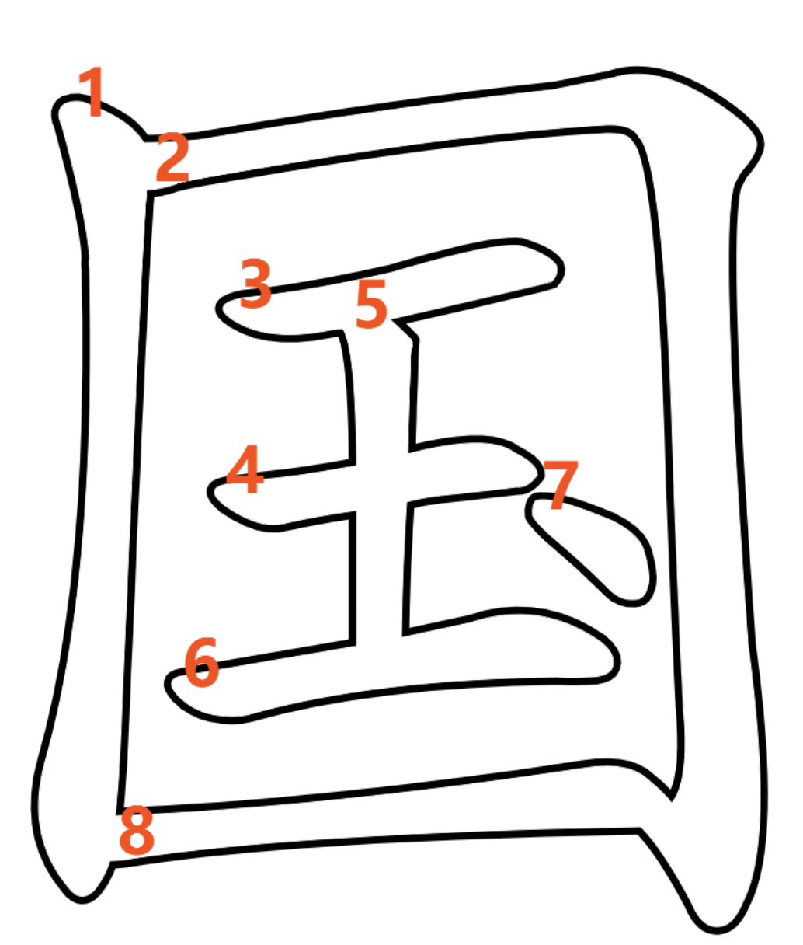
⭕ 圈一圈 Circle the Correct Answer
1. 中国的首都是？ What is the capital of China?
A. 上海 Shanghai B. 北京 Beijing C. 东京 Tokyo

2. 中国人用什么吃饭？ What do people in China use to eat?
A. 叉子 Fork B. 手 Hand C. 筷子 Chopsticks

3. 中国的国宝是？ What is China’s national treasure?
A. 老虎 Tiger B. 熊猫 Panda C. 龙 Dragon
在地图中找出中国，并涂色标注。 Find China on the map, color it, and label it.
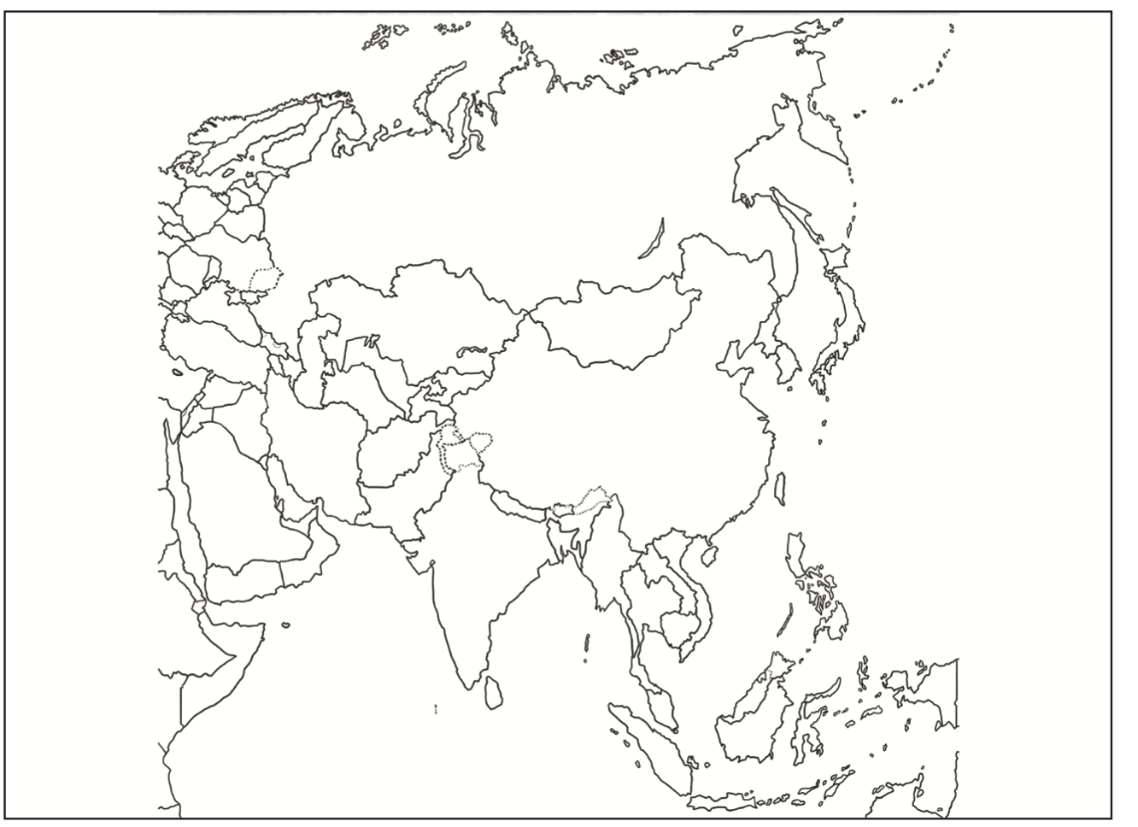
画一画,写一写。Draw & Write.
我最喜欢的中国食物 My Favorite Chinese Food
比如：饺子、面条、包子。For example: dumplings, noodles, buns.

(根据中国的格式修改日本)
🇯🇵 日本 Japan
涂一涂国旗 Colour the Flag
⬜ 白色 White + 🔴 红色 Red circle
在这里画日本国旗 Draw the Japanese flag here

描一描 Trace: 日本
日 | 本 | 日 | 本

⭕ 圈一圈 Circle the Correct Answer
在日本见面应该怎么做？ How to greet?
A. 拥抱 Hug B. 握手 Shake hands C. 鞠躬 Bow

进别人家要做什么？ Entering a house?
A. 脱鞋 Take off shoes B. 洗手 Wash hands C. 拍手 Clap

在日本吃拉面发出声音是？ Slurping ramen is:
A. 不礼貌 Rude B. 礼貌 Polite C. 奇怪 Weird

画一画 Draw
画一画富士山或樱花 Draw Mt. Fuji or cherry blossoms
富士山? 樱花? 寿司? Mt. Fuji? Cherry blossoms? Sushi?

🇯🇵 日本 Japan (Level 2+)
我会写 I Can Write
每个词写两遍 Write each word twice:
日 | 本
日 | 本

填空 Fill in the Blanks
日本的首都是 ____________。 The capital of Japan is ___.
日本由 ____________ 个岛屿组成。 Japan has ___ islands.
日本最高的山是 ____________。 Japan's tallest mountain is ___.

用句子回答 Answer in Full Sentences
在日本，见面时应该怎么做？ How do you greet people in Japan?
在日本旅行，不能做什么？说两个例子。 What should you NOT do in Japan? Two examples.

(根据中国的格式修改印度)印度 India
涂一涂国旗 Colour the Flag
🟠 橙色 Saffron + ⬜ 白色 White + 🟢 绿色 Green + 🔵 Chakra
在这里画印度国旗 Draw the Indian flag here

描一描 Trace: 印度
印 | 度 | 印 | 度

⭕ 圈一圈 Circle the Correct Answer
印度人见面怎么打招呼？ How do Indians greet?
A. 握手 Shake hands B. 合十 Namaste C. 鞠躬 Bow

印度人用哪只手吃饭？ Which hand?
A. 左手 Left B. 右手 Right C. 两只手 Both

印度发明了什么数字？ What number?
A. 1 B. 0 C. 10

画一画 Draw
画一画双手合十(Namaste)或泰姬陵 Draw the Namaste gesture or Taj Mahal
🙏 Namaste! / Taj Mahal / 咖喱 Curry

🇮🇳 印度 India (Level 2+)
我会写 I Can Write
每个词写两遍 Write each word twice:
印 | 度
印 | 度

填空 Fill in the Blanks
印度的首都是 ____________。 The capital of India is ___.
印度有 ____________ 种官方语言。 India has ___ official languages.
印度教徒不吃 ____________，因为牛是 ____________ 的。 Hindus don't eat ___ because cows are ___.

用句子回答 Answer in Full Sentences
排灯节(Diwali)是什么节日？像中国的什么节？ What is Diwali? Like which Chinese holiday?
在印度旅行，要注意哪些礼节？ What etiquette should you follow in India?

高Level练习纸
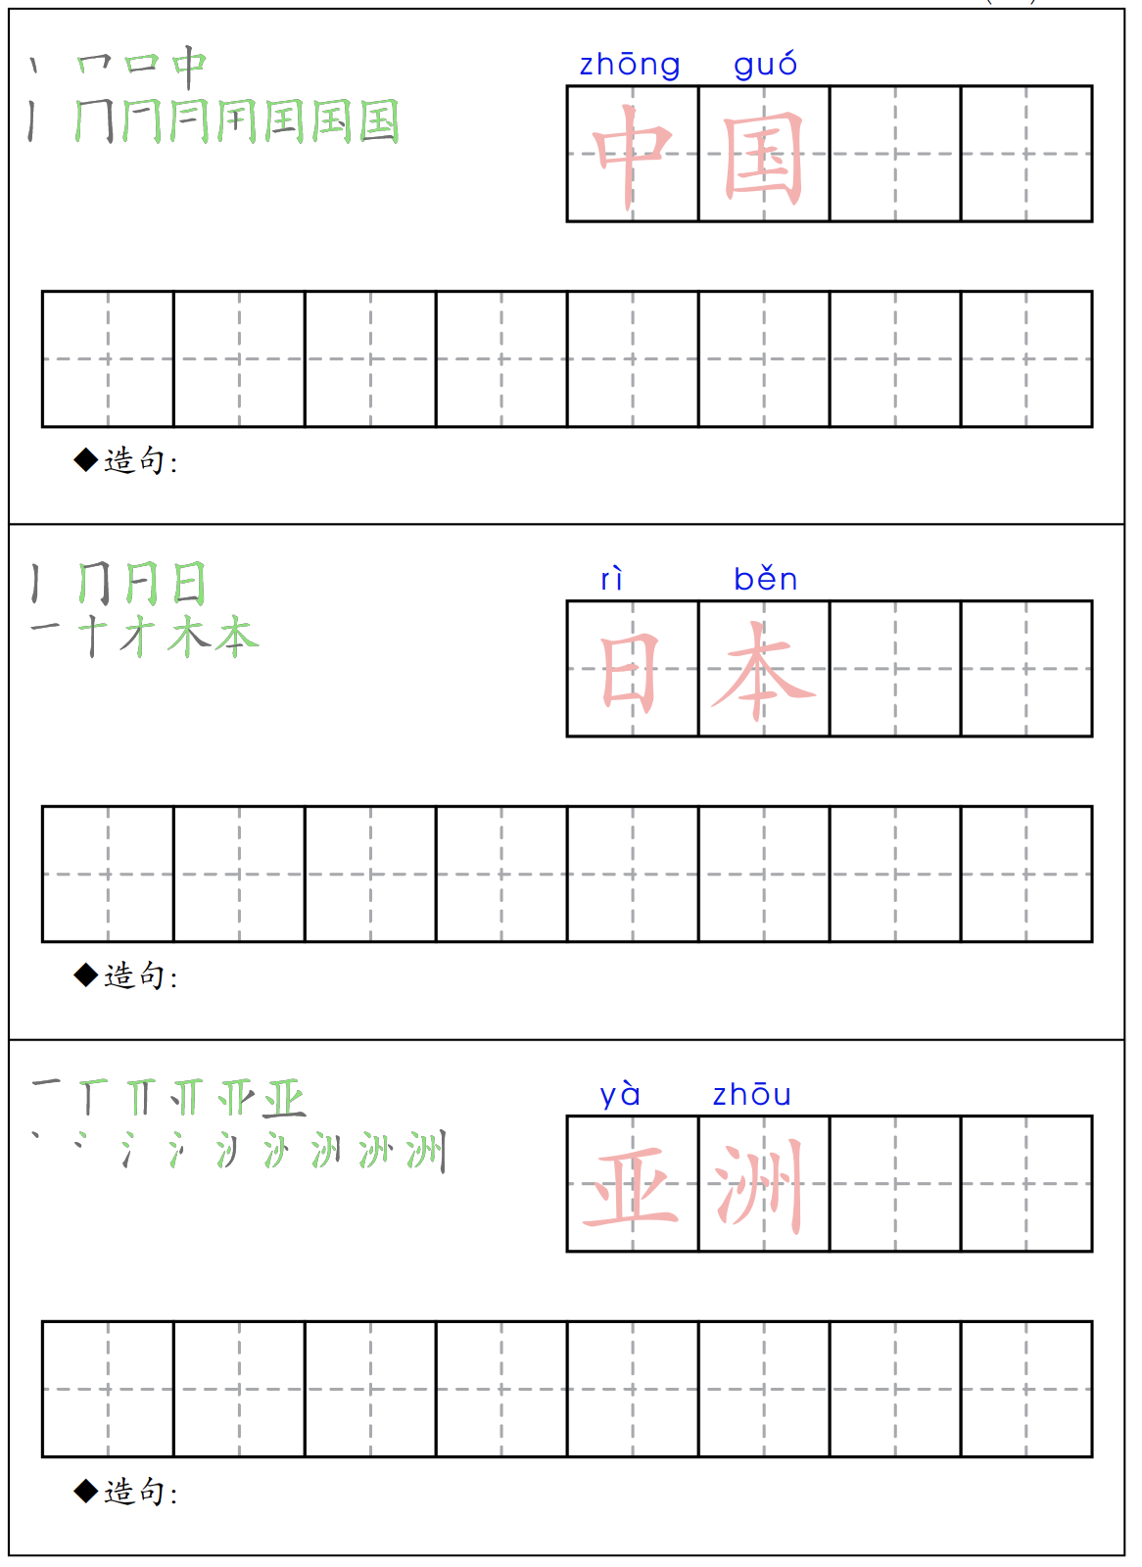
我会写 I Can Write

用完整的句子回答 Answer in Full Sentences
你最想去亚洲的哪个国家旅游?为什么?
Which country in Asia do you most want to visit? Why?
提示词:
- 国家 Countries: 中国 China / 日本 Japan / 印度 India
- 看 see: 长城 the Great Wall / 熊猫 pandas / 富士山 Mt. Fuji / 樱花 cherry blossoms / 泰姬陵 the Taj Mahal
- 吃 eat: 饺子 dumplings / 面条 noodles / 寿司 sushi / 咖喱 curry
- 感受 feeling words: 有趣的 interesting / exciting 令人兴奋的 / beautiful 美丽的 / fun 好玩的
句型:
- 我最想去亚洲的______旅游。
- 我想去那里，因为______。
- 我想在那里看______。
- 我还想吃______。
- 我觉得这次旅行会很______。

——————————————————————————————————————

——————————————————————————————————————

——————————————————————————————————————

——————————————————————————————————————

——————————————————————————————————————

——————————————————————————————————————

——————————————————————————————————————

——————————————————————————————————————

